МУНИЦИПАЛЬНОЕ БЮДЖЕТНОЕ ОБЩЕОБРАЗОВАТЕЛЬНОЕ УЧРЕЖДЕНИЕ
УТАМЫШСКАЯ СРЕДНЯЯ ОБЩЕОБРАЗОВАТЕЛЬНАЯ ШКОЛА
ИМЕНИ АМИРХАНА ГАМРИНСКОГО

Управление образования МР «Каякентский район»
Всероссийский юниорский лесной конкурс «Подрост»

Номинация: Экология лесных растений
Тема: «Флористические и геоботанические исследования лесной экосистемы села».

Выполнила:
Идрисова Патимат Магомедсаидовна:
10 класс, МБОУ «Утамышская СОШ им.А.Гамринского»,
село Утамыш, Каякентский район.
Руководитель:
Абдуллаева Кумсият Садрудиновна, учитель биологии
МБОУ «Утамышская СОШ им. А. Гамринского».

с. Утамыш
2020г.

Оглавление

Введение…………………………………………………………………………….2
Материалы и оборудование ………………………………………………..……...5 Методика исследования ………… ………………………………………………..5-8
Результаты исследования …………………………………………….…………... 8-13
Выводы……………………….……………………………………………..………13
Заключение…………………………………………………………………………13-14
Литература…………………………………………………………………….……15
Приложение……………………………………………………………………...…16-24

1.Введение.
Актуальность исследования

Растительный мир Утамыша богат и разнообразен. Он включает лесную и луговую растительность. Село лежит в лесной зоне с преобладанием лиственных лесов.
Леса - основной тип растительности села, они занимают 25% ее территории. И в отличие от многих других компонентов природы лес является не только сложной экосистемой, но и мощным стабилизатором других экосистем. Он поддерживает естественный ход природных процессов на планете. Об этой его особенности можно судить хотя бы по той огромной роли, которую играют лесонасаждения в поддержании водного баланса ,регенерации воздуха, фотосинтезе органического вещества. В тех районах, где экологическая обстановка особенно сложна, даже временная утрата стабилизирующих возможностей леса может оказаться трагической для других экосистем.
Я ,являюсь членом экологического кружка « Юный натуралист». Начиная с 2019года, я изучаю фитоценозы леса. Во время прохождения полевых маршрутов, экскурсий, я наблюдала за растениями села. За два года моей работы я обнаружила, что в нашем селе растительные сообщества неоднородны, есть и сходство в видовом составе, есть и различия. Исследуя фитоценозы на занятиях, а также на уроках биологии, я столкнулась со следующей проблемой: в доступной литературе, в материалах Интернета о растительных сообществах, о видовом составе флоры нет почти никаких данных. Поэтому я решила заняться изучением флористического богатства наших лесов, начать составление списка растений, произрастающих в моем селе, чтобы ребятам-экологам, будущим поколениям, которые придут на смену, на что опереться в своих исследованиях, учитывая не только территориальные различия фитоценозов, но и временной промежуток их существования.
Летом 2020 года я участвовала в работе кружка «Юный натуралист». В ходе работы я знакомилась с различными методами исследования растительных сообществ, из которых самым простым методом сравнения участков, по моему мнению, является методика геоботанического исследования леса А.С. Боголюбова, А.Б. Панкова. Моя работа направлена на исследование растительных сообществ лиственного леса.
Цель данной исследовательской работы: изучение флористических и геоботанических особенностей растений леса.
Задачи:
- Отбор и изучение литературы по исследованию растительных сообществ;
- Освоение метода описания растительных сообществ;
- Определение лесных площадок, флористическое и геоботаническое описание;
- Анализ флористического состава растительных сообществ различных участков леса;
- Провести оценку экологического состояния растительного сообщества;
- Составить схему ярусной структуры леса;
- Практическое значение выполненной работы.
Место и сроки проведения работы: с. Утамыш, май-ноябрь 2020года.
Объект исследования: лес.
Гипотеза исследования: возможна ли жизнь без растительного сообщества на земле?

Обзор литературы
На территории села леса расположены неравномерно. Наиболее крупные массивы тянутся почти 5 километров от села. Участки леса состоят из неоднородных деревьев: дуба, клена, липы, лесного ореха, дикой груши и яблони. Лиственные деревья обладают разной скоростью роста. Например, дуб увеличивает свою крону на один метр в год. При этом в начале лета рост идет гораздо быстрей, чем в конце.
Ниже образуют подлесок из дикой груши и яблони. Лиственные деревья, кустарники – это обычно растения с черешковыми пластинчатыми листьями, у которых имеется явное разветвленное жилкование. Листовые пластинки у них бывают простыми, лопастными или зубчатыми, реже – сложными.
Эти деревья и кустарники прекрасно себя чувствуют как в лесу, так и в селе. Они замечательно адаптируются к окружающей среде, легко переносят пересадку и приживаются на разных видах почвы. Большинство лиственных растений достаточно быстро вырастают и долго живут.

Природные условия села. Географическое положение.

Утамыш расположен в 31 километрах к западу от села “Новокаякент”, на реке Инчхе-Озень, на высоте 320 метров, площадь - 2,4 км², часовой пояс - UTC + 3.
Утамыш – село, находящееся в предгорном Дагестане на территории Каякентского района. Оно расположено в долине между невысокими грядами гор, на реке Инчхе-Озень.
Близость Каспийского моря благотворно влияет на климат долины. Море создаёт здесь своеобразный микроклимат: смягчает температуру времён года- зимы и лета. Лес находится в западном направлении от села.
Общая площадь леса – 200 га.

Климат.

Село характеризуется без резких колебаний температуры воздуха. Средняя годовая его температура составляет-9-11 градусов. Годовая сумма осадков в пределах 350-550 мм. Продолжительность периода с температурой воздуха выше 10-ти градусов- 180-190 дней. Средняя температура воздуха- 20-25⁰C, а максимальная температура достигает 35-40 ⁰С. Средняя температура холодных месяцев- 0-5 ⁰С, минимальная температура понижается до - 20-25 ⁰С. Климат благоприятен для жизни и хозяйственной деятельности.
Рельеф.

Утамыш лежит в пределах лесной зоны, подзоны смешанных лесов.
Общий характер рельефа - рельеф холмистый. Через лес проходят овраги.
Почва.

Почвенный покров села отличается значительной пестротой, что вызвано многообразием условий почвообразования.
Наиболее типичными для предгорной части района являются каштановые и светло-каштановые, глинистые почвы , которые используются под зерновые культуры, виноградники – 34 % от территории села.
Горно-лесные почвы занимают – 17,5 % территории села. Они приурочены к склонам холмов, занятых кустарником и лесом.
Горные черноземы содержат от 4 до 7% гумуса и составляют основной земельный фонд предгорной части села.
Растительность.
Растительный мир лесов и лугов необычайно богат и разнообразен.
В составе растительности насчитывается 318 видов высших растений. Основной фон растительного покрова - узколистные злаки: костёр, мятник луговой, пырей ползучий, тимофеевка луговая. Из семейства бобовых растений представлено: вика тонколистая, донник лекарственный, клевер луговой. Из лекарственных растений можно перечислить зверобой, чабрец, подорожник, ромашка, боярышник, крапива, которые отличаются внешним видом, лечебными свойствами, тонким специфическим ароматом.
В лесах родной земли преобладают дубово-грабовые растения реже встречаются ореховые леса, сумах дубильный, спирея бересклет. Большую ценность представляют дикорастущие плодовые и лекарственные растения.
Село в течение нескольких тысячелетий создавал искусных целителей, которые передавали по наследству от поколения к поколению. Они заложили основу народной медицины, систематизировали знания о лекарственных растениях.
Ценные свойства лекарственных растений они умело использовали при лечении хронических заболеваний. Например, при различных заболеваниях печени и желчевыводящих протоков использовали настой из зверобоя. Им еще было известно ранозаживляющее свойство подорожника. Они использовали его, как в виде настоев и соков для лечения загрязненных гнойных ран при различных кожных заболеваниях и заболеваниях почек, желудка, мочевого пузыря.
Цветки липы и чабреца использовали при различных формах озноба, при повышении температуры, как отхаркивающее средство.

Материалы и оборудование.

При проведении простейшего геоботанического описания мне понадобились - бланк описания, простой карандаш или ручка; предпочтительнее пользоваться простым карандашом, т.к. текст, написанный карандашом, не размывается водой, что немаловажно в полевых условиях; - нож - чтобы заточить при необходимости карандаш; - рулетка или сантиметр - для измерения диаметров стволов деревьев. Может, понадобится полиэтиленовый пакет или гербарная папка для сбора неизвестных растений. Для сбора мхов потребуются бумажные пакетики. В случае если предстоит заложение пробной площади для комплексных или многолетних исследований, также потребуются компас, лопата - если будут вырываться маркерные ямки и краска.

Методика исследования.

Я выбрала простейшую методику геоботанического описания леса А.С. Боголюбова, А.Б. Панкова.

1. Заложение пробной площадки.
2.Определение ярусного сложения леса.
3.Описание древесного яруса (описание видового состава, определение сомкнутости крон).
4.Описание яруса подроста и подлеска.
5. Составление формулы древостоя.
6.Определение возраста растений. (Диаметр стволов дерева)
7.Описание травяно-кустарничкового и мохово-лишайникового ярусов.
8. Оценка состояния древостоя.
9 Определение количественного соотношения между видами растений леса.
10. Состояние деревьев, выросших в разных условиях существования.
Для описания фитоценоза разработан бланк описания участка растительного покрова.

1.Заложение пробной площадки.
Для проведения геоботанического описания выбрана более или менее однородная территория размером (в лесу) 10×10 метров.
2.Определение ярусного сложения леса.
Растения на данном участке леса имеют разную высоту, поэтому их надземные части расположены в несколько ярусов. Распространение растений по ярусам связано с количеством света, которое определяет температурный режим и режим влажности в лесном сообществе на разной высоте.
Приложение 1 «Ярусы леса»
В данном сообществе встречаются лишайники, которые находятся на деревьях и кустарниках.
3.Описание древесного яруса.
а) Описание видового состава. Дуб составляет 40%, клен-40%, орешник-10%,кустарники-10%, травянистые растения-10%
б) Определение сомкнутости крон.
Под сомкнутостью крон понимается доля площади поверхности земли, занятая проекциями крон. Можно также характеризовать сомкнутость, как ту часть неба, которая закрыта кронами. Сомкнутость крон принято выражать в долях единицы- от 0,1 до 1, т.е. отсутствие крон принимается за 0. А полное смыкание крон-за 1. Кроной считается пространство, очерченное мысленно по крайним ветвям кроны. Смыкание крон древесного яруса 0,5-0,6.
4.Описание яруса подроста и подлеска.
Подростом называют молодые деревья лесообразующих пород данного леса высотой до¼ основного полога.
Подлесок- это древесные и кустарниковые растения, которые никогда не смогут сформировать древостой.
а) Описание видового состава леса .Подрост –молодые растения дуба, клена, орешника, дикой яблони, дикой груши. Подлесок леса- лещина, шиповник, боярышник ,кизил.
б) Определение сомкнутости крон
Смыкание крон яруса подроста и подлеска- 0,2- 0,3.

5.Составление формулы древостоя.
Формула леса – это оценка того, какую долю в древесном и кустарниковом ярусах составляет каждый отдельный вид.
Долю видов в формуле леса принято выражать в баллах-от1 до 100. Название видов в формуле леса сокращается до одной буквы или 2 букв. Пример формулы для спелого древостоя:
6Д4К означает, что спелый древостой на 60% образован дубом и на 40% -кленом.
6. Определение возраста растений.
Определение возраста по стволу дерева. Измерения диаметра ствола дерева проводят на высоте 1,3 м (на уровне груди человека). Считается, что на этой высоте ствол у большинства древесных пород уже имеет округлую форму.
Самый простой способ определения возраста дерева. Для этого я воспользовалась формулой В=1,6 х Д + 44, где В – возраст дерева, лет; Д – его диаметр на высоте 1,3 м от земли (на высоте груди среднего человека) в см; 44 - коэффициент.
Приложение 2 « Определение возраста растений».
7. Описание древесно - кустарникового яруса ( после заполнения таблицы) приступаю к описанию травяно-кустарничкового и мохово- лишайникового яруса. Описание этих ярусов включает в себя составление списка видов растений на данном участке с приблизительной оценкой их обилия. Он выражается в показателях их обилия. Выражается обилие в процентах и определяется для каждого вида в отдельности. При этом сумма значений проективного покрытия всех видов может быть и больше 100% ,случае, если листья растений «перекрываются».
Приложение 3 «Степень покрытия мохово- лишайникового яруса».
8. Оценка состояния древостоя.
По данным исследованиям выявлено, что на данном участке количество
- здоровых деревьев составляет - 52 %
- спиленных - 13 %
- поврежденных и больных — 35%
Количество поврежденных и больных деревьев свидетельствует о том, что в лесу не все условия для жизни деревьев являются благоприятными, а наличие спиленных – о негативном отношении человека к природе. Приложение 4 « Оценка состояния древостоя».

Оценка состояния древостоя».

Степень покрытия | в % | Балл оценки
Очень низкая | Менее 5% | 1
Низкая | 5-20% | 2
Средняя | 20-40% | 3
Высокая | 40-60% | 4
Очень высокая | 60-100% | 5

9. Определение количественного соотношения между видами растений леса.
Для данного исследования применялась шкала обилия Друде.
Сплошной покров образует мох, отдельными участками на данной территории произрастает папоротник, земляника лесная, кислица, майник, вороний глаз, черемша и другие. В древесном ярусе преобладают дуб, клен, в кустарниковом – лещина лесная, по окраинам ежевика.
Была определена структура фитоценоза и видовой состав растений. Использовался метод пробных площадок, обилие подсчитывалось по пятибальной шкале Друде Приложение 5 « Шкала оценок обилия Друде».
10. Состояние деревьев, выросших в разных условиях существования.
Состояние деревьев в лесу я определила по следующим показателям: форме кроны, расположению кроны, расположению ветвей, наличию отмерших веток и листьев.
У высоких деревьев в лесу состояние хорошее: форма кроны широкая, густое расположение ветвей, редко встречаются отмершие ветки и листья.
Деревья, растущие в лесу, в тесной группе имеют узкую форму кроны, редкое расположение ветвей, наличие множества отмерших ветвей и листьев, особенно у малых деревьев. В результате можно сделать вывод, что взрослые высокие деревья оказывают влияние на них и это сказывается на росте и развитии подроста.
Результаты исследования.

Мною было проведено флористическое и геоботаническое исследование лесного сообщества -экосистемы леса. Была заложена пробная площадка в 100 кв.м. в лесу.
Для описания фитоценоза разработала бланк описания участка растительного покрова, т.е. таблица с заранее расчерченными графами для каждого параметра описания фитоценозов. Также для работы потребовалась мне гербарная папка для сбора неизвестных растений. Их названия определяла по определителю в классе.
Дана оценка состояния древостоя. Определение количественного соотношения между видами растений леса. Состояние деревьев, выросших в разных условиях существования.

Бланк описания участка растительного покрова

Древесные и кустарниковые ярусы | Сомкнутость крон | Формула древостоя
Спелый и процветающий древостой | 0.8 | 6Д4К
Подрост | 0,3 | 5Д3К
Подлесок | 0,2 | 3 Г3Я
Травяно-кустарниковый | 0,1 | Л3Б2З1
Мохово-лишайниковый | 0,1 | М0,5Л0,4

Формулы:

1. Спелый и процветающий древостой 6Д4К .Д- Дуб-60%,К-Клен40%. Сомкнутость крон-0,8 меньше 1.т.к. участки неба видны.

2. Подрост 5Д3К- 50%,означает насаждение чистое ,состоит древесной породы-дуба,3К-30% .Сомкнутость крон-0,3,преобладающий возраст примерно-15-20 лет.
3. Подлесок 3 Г3Я, означает, древесные растения груша и яблоня дикая.
Покрытие примерно Г- 30%, яблоня дикая-30%
11-15 лет Сомкнутость крон-0,2
4.Травяно-кустарниковыйЛ3Б2З1; означает Л-Лещина30%,Б-боярышник 20%,З-зверобой 10% 7-8 лет. Сомкнутость крон-0,1 меньше 1.т.к. участки неба слегка видны.

5.Мохово-лишайниковый М0,5Л0,4 означает М 5-%;Л-4% Сомкнутость крон-0,1 меньше 1.т.к. участки неба слегка видны.

Соотношение древесных пород по ярусам.
Первый ярус. Древесный.
60

40

-дуб
-клен

Второй ярус. Подрост.

50

30

-дуб
- клен

Третий ярус. Подлесок.

30

-дикая груша

-дикая яблоня

Описание основных видов растений по определителю.

Описание основных видов растений растительного сообщества провела на экологическом кружке.

Дуб черешчатый

Дуб черешчатый относится к семейству буковых, довольно крупное дерево с мощным стволом и большой кроной. В среднем оно живет триста-четыреста лет, хотя это далеко не предел. Рост дерева практически прекращается по достижении им двух ста лет. Средняя высота дуба черешчатого - двадцать-сорок метров. А вот прирост в толщину не прекращается, пока дерево живет.
Описание составных частей растения:
Корневая система. У молодого дуба быстро развивается стержневой корень. У шестилетнего растения начинают формироваться боковые корни. Все они глубоко уходят в землю. Представитель буковых имеет густую крону. Она бывает широкопирамидальной, асимметричной.
Ствол. У молодых растений он имеет неправильную форму, но с возрастом становится прямым, цилиндрическим. Если дуб растет рядом с другими насаждениями, его крона и ствол намного меньше, чем у того, который стоит сам.
Кора. Обычно ее цвет темно-серый. У молодых растений она гладкая. К двадцати-тридцати годам на ней образуются трещины. Толщина коры бывает до десяти сантиметров.
Почки. Обычно они яйцевидные, светло-бурого оттенка, пятигранные. Длина одной почки - пять миллиметров, ширина - четыре миллиметра. Листья. Размещаются они в виде пучков на вершине веток. Они крупные, твердые, темно-зеленого окраса. Имеют четыре-семь лопастей. На зиму они всегда опадают.
Цветки. Цветение начинается, когда дереву исполняется сорок-шестьдесят лет. Обычно происходит в мае. Тычиночные цветки собираются в сережки. Их длина - два-три сантиметра. Женские цветки собираются по два-три 2-3 штуки на молодых побегах.
Дуб черешчатый относится к раздельнополым растениям. Дерево известно своими орехами, которые называются желудями. Приложение 6 «Дуб».

Клен остролистный, или платановидный — Acerplatanoides L. — большое дерево из семейства кленовых (Aceraceae) высотой 15-25 (до 30) м с густой шаровидной кроной. У некоторых особенно мощных деревьев ствол достигает метрового диаметра.
Ствол покрыт буровато-серой растрескивающейся корой.
Корневую систему образует стержневой корень, уходящий в субстрат сравнительно неглубоко, и многочисленные боковые корни.
Цветки у клена остролистного на одном и том же дереве могут быть обоеполыми и раздельнополыми или только раздельнополыми. В цветках развиты нектарники, обильно выделяющие сладкую жидкость.
Цветет в апреле — мае, одновременно с распусканием листьев или даже несколько раньше.
Плод - двойная бледно-зеленоватая крылатка длиной 8-1 1 см.
Семя плоское, с большим зародышем. В сентябре крылатки буреют и осыпаются. Плодоношение почти ежегодно обильное.
Размножается клен остролистный семенным путем. Большинство опавших осенью и ранней зимой семян прорастают следующей весной. Клен — быстрорастущая порода, деревья достигают максимальной высоты уже к 50-60 годам, после чего рост в высоту практически прекращается, но крона продолжает увеличиваться, а ствол утолщаться. Живут кленовые деревья до 150-200, по некоторым данным до 300 лет.
Приложение 7 «Клен».

Дикая груша

Дикая груша из семейства розоцветных.
Ареал произрастания груши лесной довольно велик. Груша лесная распространена в лесах нашего села. Встречаются как одиноко растущие поросли, так и групповые.
Культура устойчива к засухам благодаря мощной корневой системе, уходящей далеко вглубь, хорошо развивается на легких почвах, богатых питательными веществами. Размножается в основном семенами. В природе распространению семян способствуют дикие животные, питающиеся плодами груши. Живет растение от 150 до 300 лет. Приложение8 «Дикая груша»
Дикая яблоня
Яблоня дикая, кислица, дичка, лесная яблоня – это дерево, высота которого от трех до пяти метров, иногда достигает 10 метров, толщина – 40 сантиметров. Крона плотная, в основном округлая, кора бурой окраски, на старых деревьях сероватая, с трещинами. Молодые побеги травянистые, темно- коричневого цвета, некоторые имеют колючки. Листья яблони дикой слегка покрыты волосками, эллиптической формы, иногда бывают округлые с зубчиками на краях. В зрелом виде они темно-зеленые, иногда ярко-зеленые сверху и матовые снизу. Цветет в конце апреля – начале мая. Внешний вид яблони в это время неотразимый! Одновременно с цветением начинают распускаться листья яблони дички. Опыление перекрестное.
Плодоносить дерево начинает в десятилетнем возрасте. Урожайность дички просто невероятная, но проблема в том, что плоды лесной яблони горьковато–кислые и деревянистые. В свежем виде они становятся пригодными в пищу только спустя месяц после сбора. Семена содержат слабо ядовитое вещество – амигдалин.
Плоды мелкие, разнообразной формы.
Доказано научно, что эти маленькие яблочки превосходят другие культурные сорта по своим полезным свойствам.
Приложение 9 «Дикая яблоня».
Лещина обыкновенная или орешник
(лесной орех) — Corylusavellana L. — крупный кустарник из семейства березовых (Befulaceae), выделяемый многими систематиками вместе с родом граб (Carpinus) в самостоятельное семейство лещиновых (Corylaceae). У него длинные стройные стволы высотой 2-4 м, покрытые коричневой гладкой корой. Изредка имеет вид небольшого дерева высотой до 7 м.
Листья очередные, с хорошо выраженным жилкованием. Цветки мелкие, раздельнополые. Растения однодомные.
Соцветия лещины полностью формируются к осени, поэтому она цветет необычайно рано, в самом начале весны, задолго до распускания листьев. Кто бывает в лесу в марте — апреле, наверное, наблюдал, как при задевании сережек из них высыпается облачко желтой пыльцы.
Опыление осуществляется ветром, поэтому в мужских цветках образуется огромное количество пыльцы — специалисты утверждают, что в одной сережке вызревает до 4 млн. пыльцевых зерен. Мужские и женские цветки одной особи распускаются в разное время, что препятствует самоопылению.
Вегетационный период лещины довольно длинный — 8-9 месяцев. Плоды созревают в августе — сентябре. Зрелые орехи легко опадают еще до массового листопада. Общая продолжительность жизни куста 60-80 лет.
Приложение 10 «Лещина обыкновенная».

Боярышник обыкновенный
Боярышник черный (Crataegusnigra) — кустарник или небольшое дерево, вид рода Боярышник (Crataegus) семейства Розовые (Rosaceae). Боярышник произрастает по опушкам лесов. Дерево высотой три, редко до семи метров, часто растущее кустообразно.
Ветви боярышника короткие, образуют округлую крону. Ветки красно-коричневые или пурпурные.
Листья у боярышника яйцевидные или треугольно-яйцевидные, с острой вершиной и широко клиновидным основанием, 5-11-лопастные, с более крупными нижними лопастями, отделёнными довольно глубокими выемками, неравномерно зубчатые, длиной 5-9 сантиметров, шириной 4-7 сантиметров, сверху волосистые, снизу густо белоопушённые.
Цветки боярышника чёрного распускаются весной, после листьев, в период, когда последние ещё не достигли нормальной величины.
Боярышник медонос, но его цветки обладают неприятным запахом и опыляются главным образом различными мухами, а также жуками и пчёлами. В конце цветения, когда тычинки полностью развиты, возможно, и самоопыление.
Плоды боярышника шаровидные, диаметром около десяти миллиметров, блестящие, сочные.
Боярышник (Crataegusnigra) зимостоек, светолюбив. Хорошо переносит стрижку. Плодовое и лекарственное растение.
У боярышника рост быстрый до 8 лет, затем более медленный. Длительность жизни 200-300. Приложение 11 « Боярышник обыкновенный».

Черемша
Alliumvictorialis L.
Семейство — Лилейных — Liliaсеае.
Используемые части – листья.

Черемша — многолетнее травянистое растение из семейства лилейных с луковицами и надземными побегами высотой до 60см. Черемша — своеобразное растение, имеющее внешнее сходство с ландышем, когда его листья не распустились, по вкусовым качествам напоминает чеснок. Имеет луковицу без кроющей чешуи, то есть черешки растения книзу утолщаются, образуя мясистую часть. Кверху листочки заострены.
Во время цветения выбрасывает полушаровидный зонтик Плод — трехгранная коробочка. Семена шаровидные, черные. Цветет в мае — июле, плоды созревают в июле — августе. Приложение 12 «Черемша».
Зверобой продырявленный — Hypericumperforatum L. Семейство Зверобойные — Guttiferae
(Народные названия: заячья кровь, кровавник, хворобой, кровца)
Многолетнее травянистое растение высотой 30–100 см с прямостоячими ребристыми стеблями. Листья супротивные, эллиптические, с многочисленными светлыми и редкими черными точечными железками. Цветки желтые, собраны в щитковидное соцветие. Плод — коробочка с железистыми желтыми продольными полосками. Цветет в апреле — мае.
Местообитание. Растет в лиственных и смешанных лесах, среди кустарников, на полянах, лугах и около дорог.
Используемая часть. Стебли, листья и цветки.
Время сбора. Июнь — июль. Приложение 13 «Зверобой продырявленный».

Выводы.

При работе над проектом была освоена методика флористического и геоботанического исследования, усовершенствованы навыки работы с определителями растений, освещены основные методы математической статистики и биометрии. Был составлен флористический список древесных видов, проведен анализ списка и его статистическая обработка. На основании флористического списка древесной растительности были составлены формулы древостоя.
Была изучена вся необходимая литература по проблеме. Выбранная пробная площадка позволила мне не только провести исследование, но и обратить внимание на экологические проблемы наших лесов.

Заключение

В ходе исследовательской работы я очень многое узнала. Эта работа помогла мне понять, что мы тоже часть природы, научила нас правильно относиться к ней.
В данной работе я исследовала экологию лесных растений моего села. Могу смело утверждать, что экологическая обстановка леса благоприятная. Значит, она положительно сказывается на здоровье подрастающего поколения. Но я и все школьники, всё же, должны бережно относиться к природе, принимать участие в озеленении школы и участвовать в «трудовом десанте».
Только тогда природа предстанет перед нами шедрой, дарящей людям свои богатства и радость общения.
И нам хочется верить, что в жизни никто из наших школьников не станет причиной исчезновения родного леса.
Мы будем беречь лес сами и рассказывать своим друзьям, членам своих семей, чтобы всегда соблюдались правила поведения в таком красивом и таком необходимом человеку месте – как лес!

Перспективы работы.
Лес – это источник красоты и вдохновения, выполняет большую эстетическую роль. Поэтому я хотела привлечь внимание учащихся школы и населения к проблеме леса путем исследовательской работы.
1. Ребятами нашей школы были оформлены листовки «Сохраним леса от пожаров»
2. Проводятся викторины о лесе.
3. Проводятся акции «Очистим лес от мусора» Приложение 14
Считаю, что данная работа поможет осознать, что лес – это богатство любой страны и нуждается в изучении и охране.
Благодаря исследованиям естественных объектов я получила реальную и достоверную информацию о состоянии фитоценозов нашего леса. Посредством экологических рейдов мы удостоверились о пагубном антропогенном влиянии на окружающую среду.
Данная ситуация побудила меня принять практические меры по устранению недостатков, развернуть пропагандистскую работу среди учащихся и населения.

Практические рекомендации.

Это исследование можно использовать на уроках, классных часах, для создания проблемных ситуаций, формирования понятий на полученных реальных представлениях.
Было составлено письменное обращение в администрацию села о состоянии прилегающих лесных массивов с просьбой, разработать ряд мероприятий по очистке леса от сухостоя и бытового мусора.

Человек! «Остановись, не губи природу:
Не вырубай леса, не засоряй поля,
Не отравляй в озерах, в реках воду,
Она тебе как жизнь нужна».
Не создал ты не дерево, не речку,
Не птиц, что летают в облаках,
Не сотворил ты не одну зверушку,
Зачем все превращаешь в прах?

Литература.

1.Интернет-ресурсы.
www.ecosystema.ru/ Оценка экологического состояния леса
www.ecoclub.nsu.ru- вместе по свету.

www.medroad.ru-методика геоботанического исследования.

Простейшая методика геоботанического описания леса

kuztur42.narod.ru›_private…opisanie_lesa.pdf

2. Боголюбов, А.С. « Методы геоботанического исследования»// Биология в школе №8,2000; 3,2001.-школа-пресс.
3.В.С.Новиков. Школьный атлас определитель высших растений Издание 2-е,Москва «Просвещение» 1991г.
4. География Дагестана/ Под ред. Л.М. Ахромеева.- Брянск: Дебрянск, 1995 г,-200 стр.
5. Зайцев. Г. Н. Математическая статистика в экспериментальной ботанике./ Г. Н. Зайцев.- М.; Наука, 1984, 424 стр.
6.Мир лесных растений./ В. Б. Петров. –М.: Наука,1978 г. – 168 стр.
7. Серебояков, И. Г. Экологическая морфология растений. [Текст] / И. Г.
Серебояков - М.: 1992. - 296с.
8. Неронов В. Полевая практика по геоботанике Газета биология №3,2003г.

Приложение 1 Ярусы леса
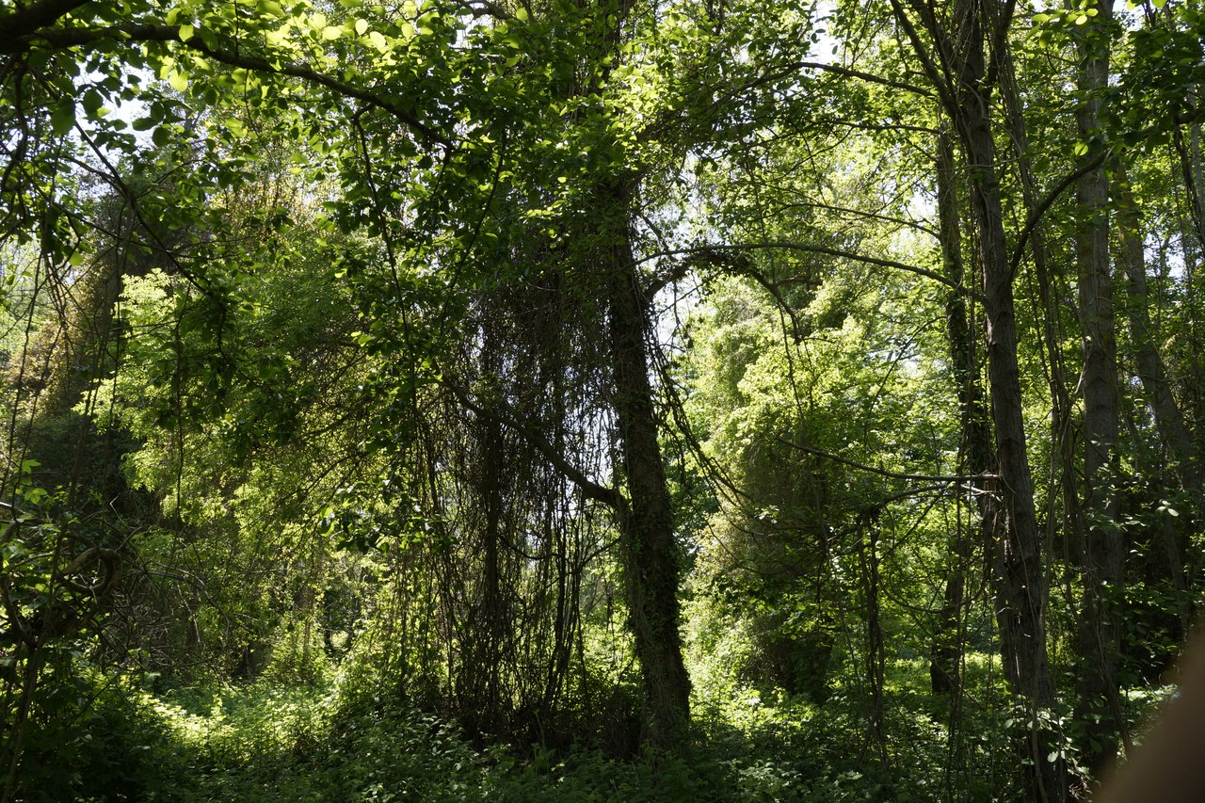

Приложение 2 Определение возраста дерева.
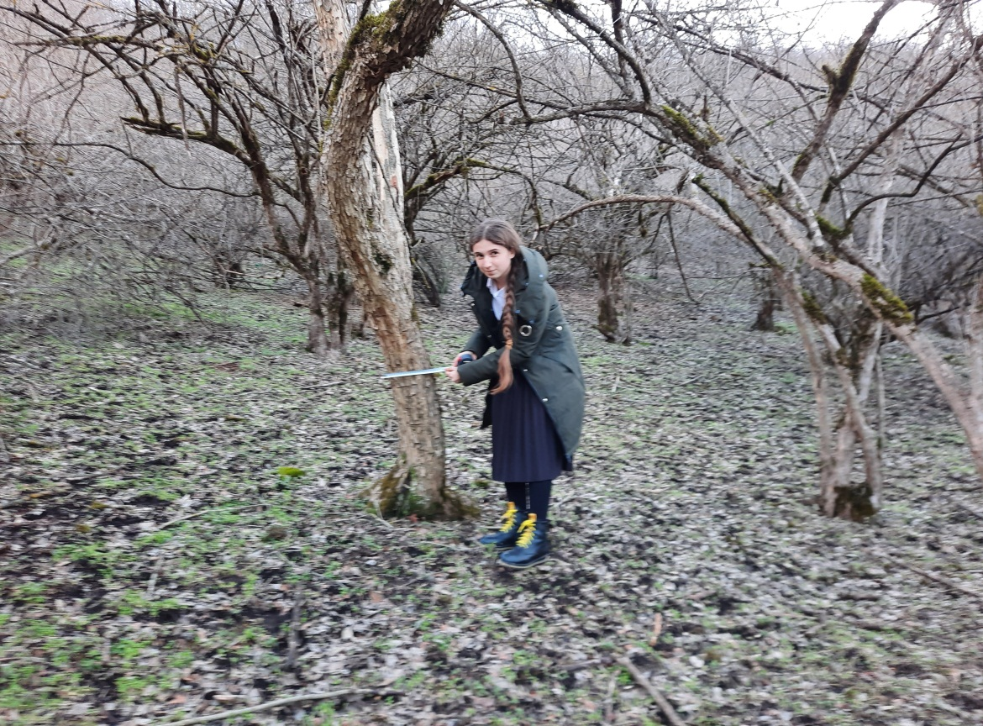

Приложение 3 Степень покрытия мохово- лишайникового яруса
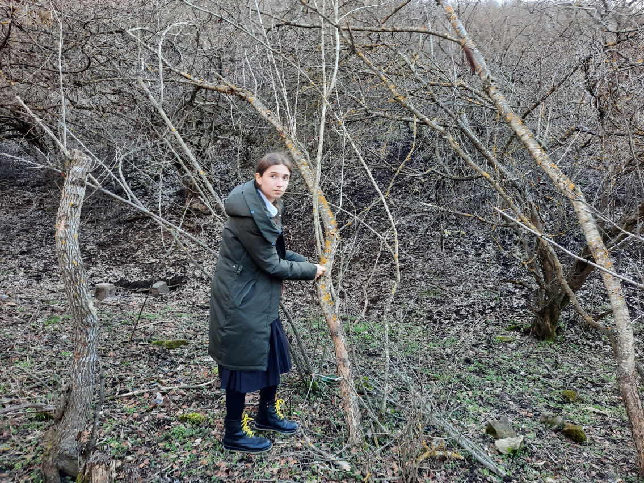

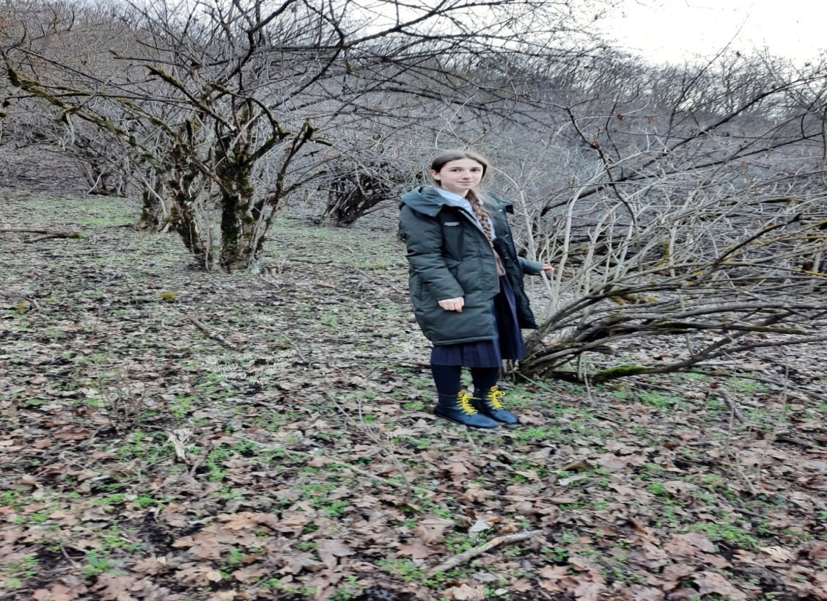

Оценка экологического состояния растительного сообщества.
В результате исследования лесного сообщества было установлено: по методикам А.С. Боголюбова, М.В. Кравченко. Приложение 4 «Оценка экологического состояния растительного сообщества».

Оценка | Показатель | Состояние | Характерные свойства и явления
 | Общий вид древостоя и наземной растительности | Удовлетворительное | Древостой имеет привлекательный вид, травяной и кустарничковый покров не повреждён.
 |  | Напряжённое | В древостое присутствует сухостой, отмечается повреждение древостоя и кустарников, следы выпаса скота.
 |  | Критическое | В древостое видны следы порубок, кострищ, загрязнение бытовыми отходами и мусором. Повреждения древостоя, подлеска, травяного яруса.
 | Степень исхоженности (количество тропинок и дорог на 500 м маршрута) | Удовлетворительное | До 5 штук
 |  | Напряжённое | От 5 до 10 штук (частично заросшие)
 |  | Критическое | Более 10 штук

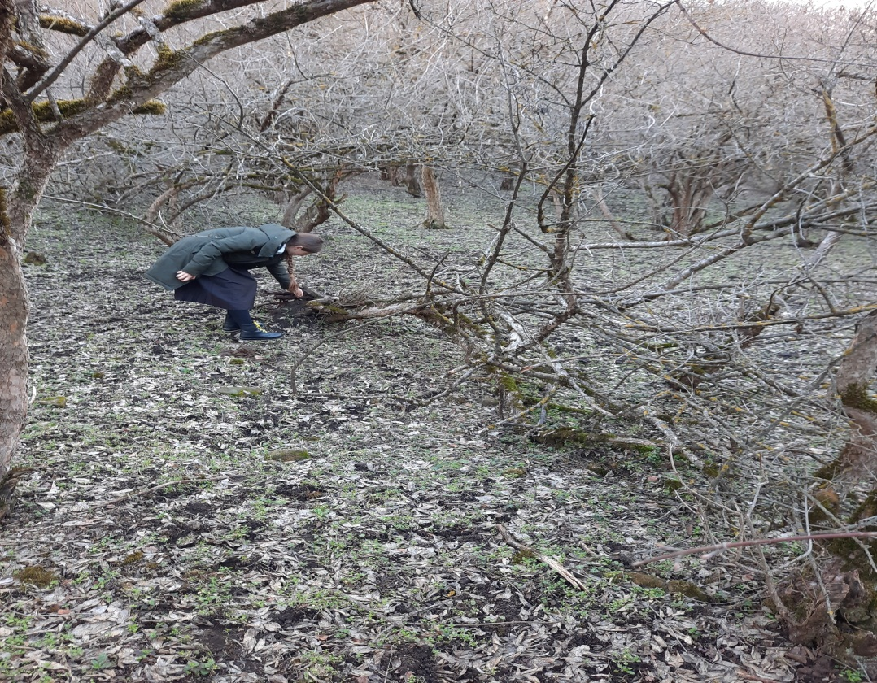

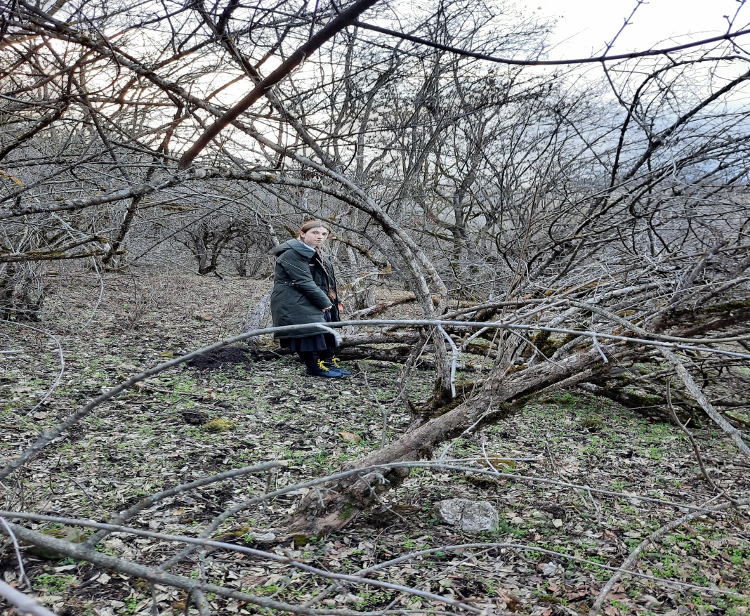

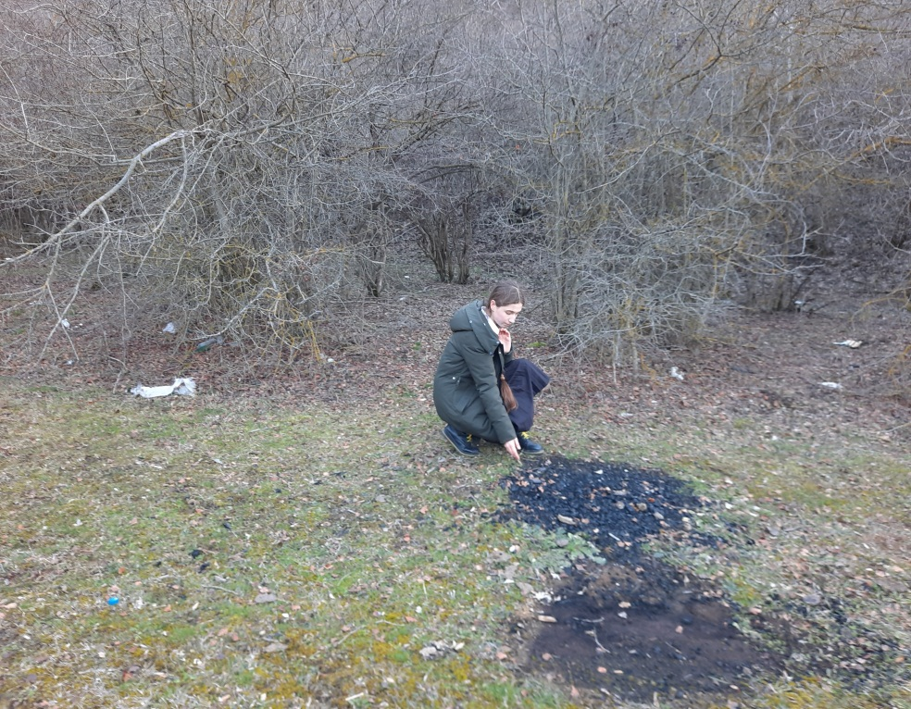

Приложение 5 Шкала оценок обилия Друде.
Балл | Обозначение обилия по Друде | Характеристика обилия | Среднее наименьшее расстояние между особями, см | Проективное покрытие, %
1 | sol (solitariae) | Единично | Не более 150 | Менее 10
2 | sp (sparsae) | Рассеянно | 100 – 150 | 30 – 10
3 | cop 1 (copiosae 1) | Довольно обильно | 40 – 100 | 50 – 30
4 | cop 2 (copiosae 2) | Обильно | 20 – 40 | 70 – 50
5 | cop 3 (copiosae 3) | Очень обильно | Не более 20 | 90 – 70

Баллами Сор (copiosae) при этом обозначаются обильные растения, среднее наименьшее расстояние между особями составляет не более 100 см. Вследствие этого растения обладают и высокой встречаемостью – не ниже 75%. Растения крупных и средних размеров при этом обычно играют значительную роль в общем облике (физиономии) фитоценоза или отдельного яруса, становясь вполне или отчасти фоновыми. В пределах этого балла различаются три ступени:
сор3 – очень обильные, среднее наименьшее расстояние – не более 20 см. Встречаемость поэтому, как правило, 100%. Такие растения обычно (за исключением очень мелких растений) образуют основной фон растительности или отдельного яруса;
сор2 – обильные, среднее наименьшее расстояние – от 20 до 40 см. Встречаемость иногда (при несколько неравномерном распределении) бывает немного ниже 100%. Такие растения часто, особенно при отсутствии других, более или столь же обильных, но более крупных, играют основную или по крайней мере значительную роль в физиономии участка ассоциации, создавая сплошной фон;
cop1 – довольно обильные, среднее наименьшее расстояние от 40 до 100 см. Встречаемость обычно не падает ниже 75%. Роль таких растений в облике участка меньшая, фона они не составляют, но могут существенно влиять на облик растительности, представляя многочисленные вкрапления в массу травостоя, особенно заметные при специфической форме роста или крупных размерах особей.
Баллом Sp (sparsae) отмечаются рассеянные растения, среднее наименьшее расстояние между которыми составляет 1–1,5 м. Встречаются они почти на каждых 1–2 шагах, но фона, как правило, не образуют (за исключением очень крупных растений) и физиономическое значение в травостое имеют только в случае заметного контраста с другими.
Единичные растения обозначаются баллом Sol (solitariae). Они далеко отстоят друг от друга – наименьшее расстояние – всегда более 1,5 м. Встречаемость низкая, не выше 40%. Фонового значения эти растения не имеют, хотя иногда, отличаясь формой роста, яркой окраской и величиной, являются довольно заметными среди остальных.

Приложение 6 Дуб
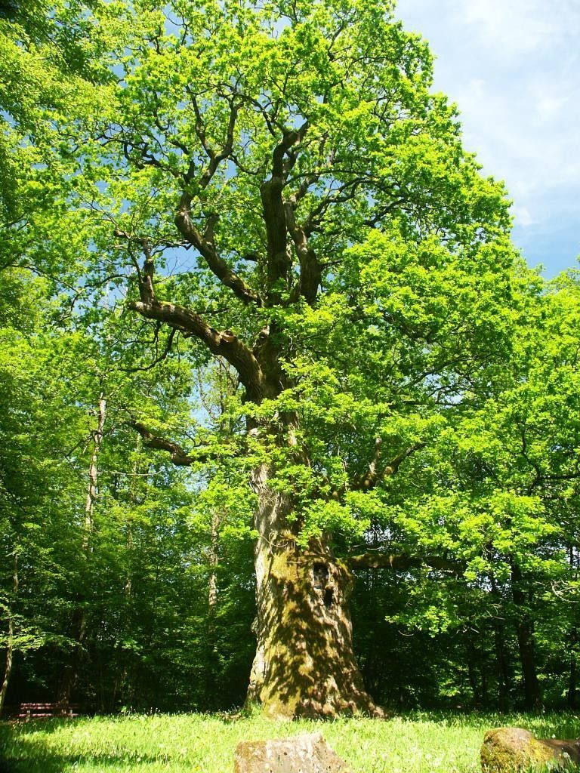

Приложение7 Клен
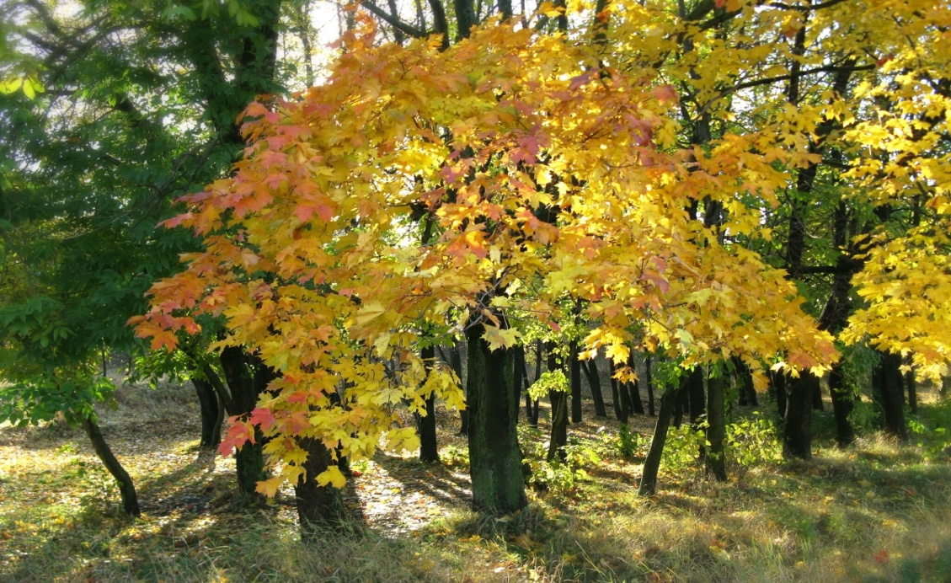
Приложение 8 Дикая груша

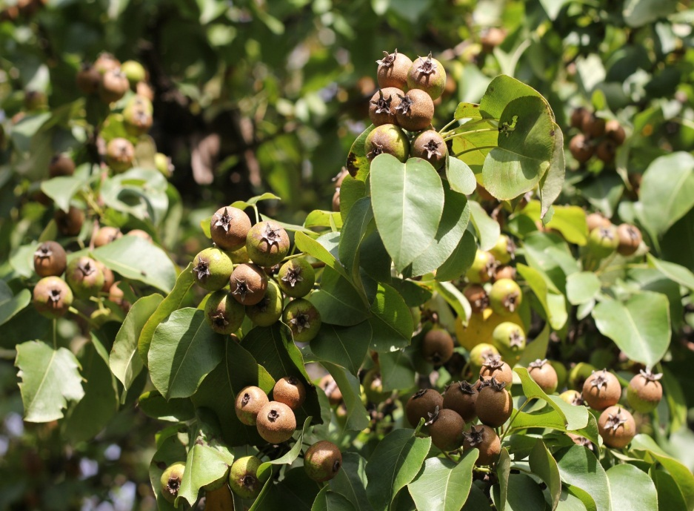

Приложение 9 Дикая яблоня
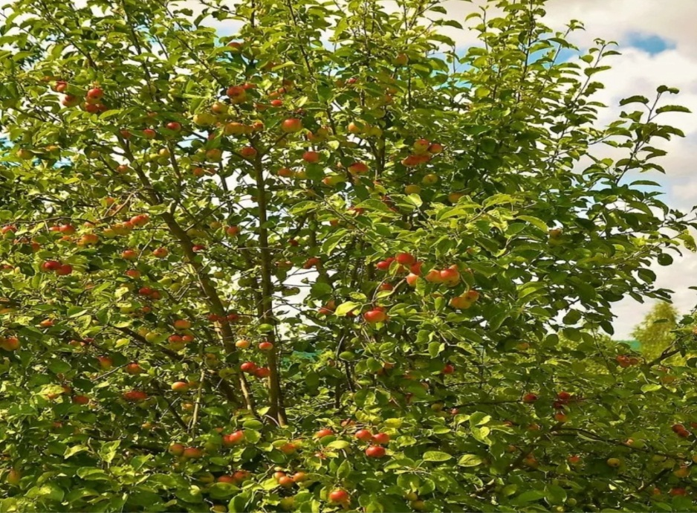

Приложение 10 Лещина
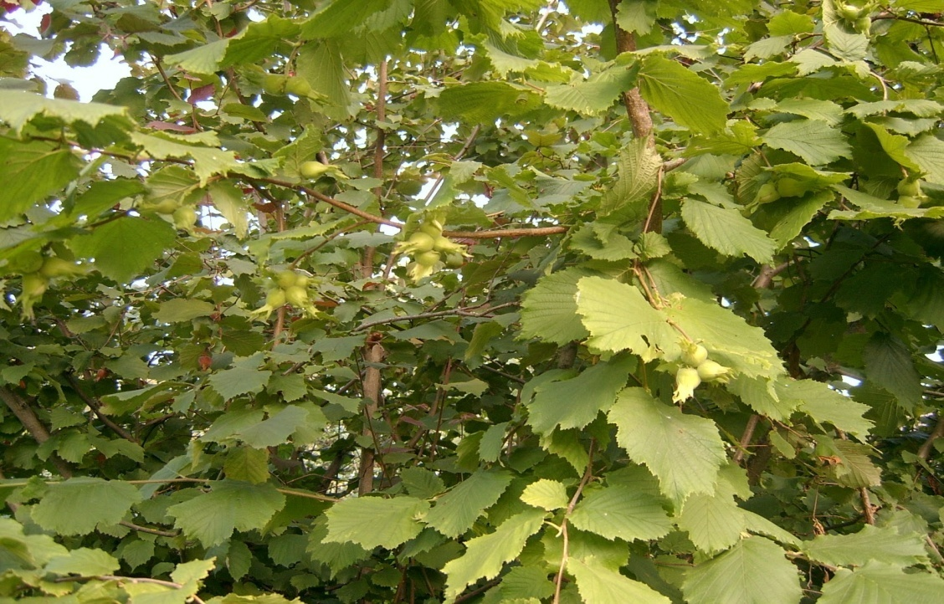

Приложение 11 Боярышник
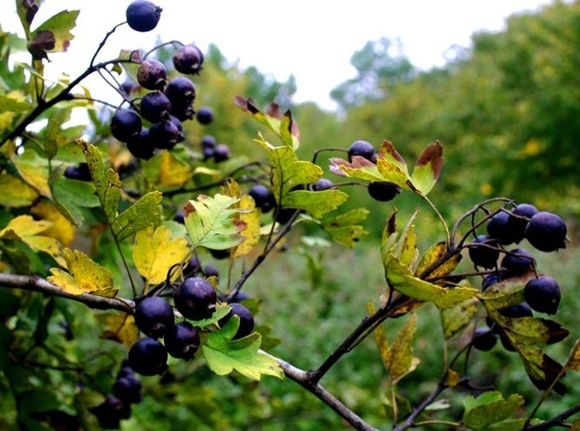

Приложение 12 Черемша
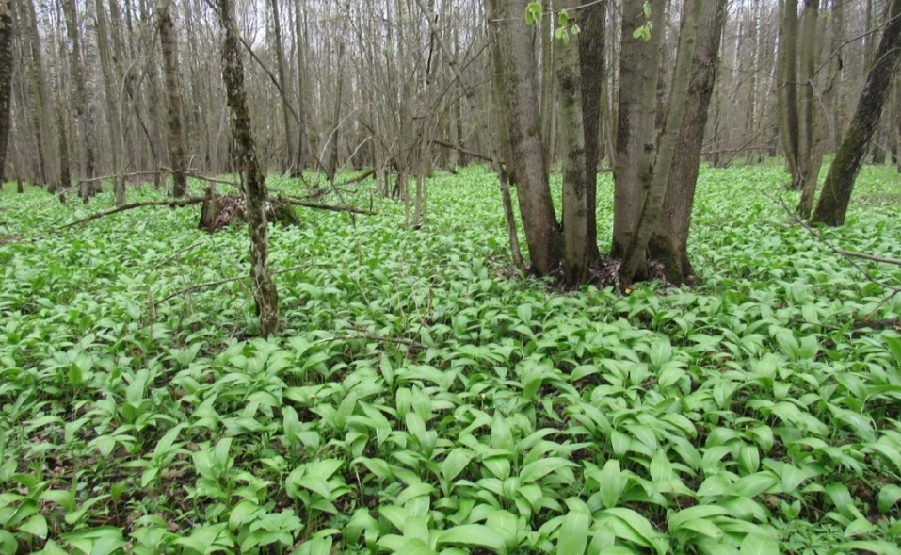

Приложение 13 Зверобой

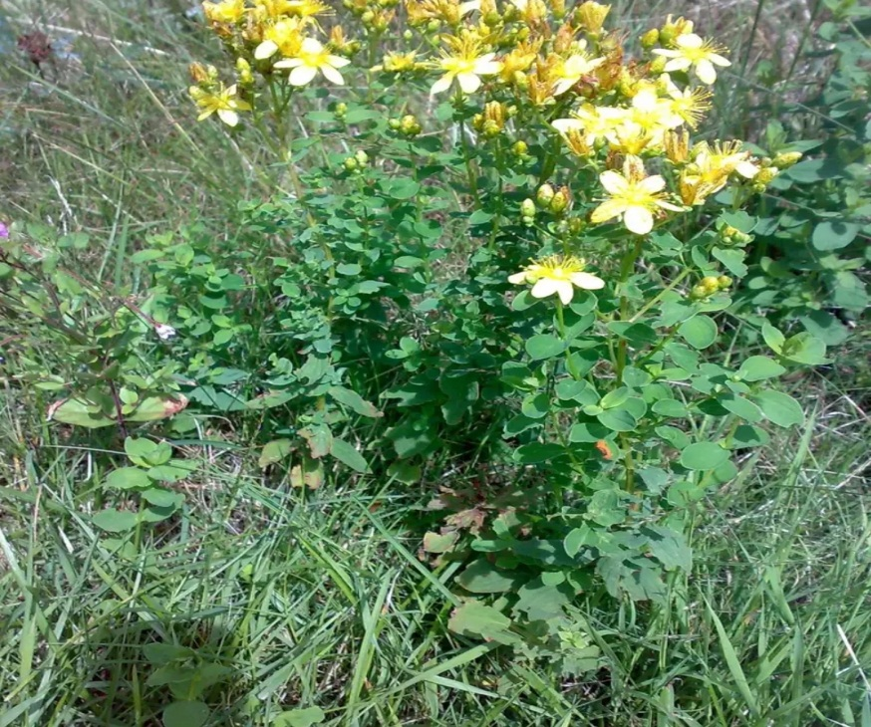

Приложение 14: Акция « Очистим лес от мусора».
